Приложение 2

ИНФОРМАЦИОННАЯ СПРАВКА
XXV РЕСПУБЛИКАНСКОГО ФЕСТИВАЛЯ ДЕТСКОЙ, ЮНОШЕСКОЙ И МОЛОДЁЖНОЙ ПРЕССЫ «АЛТЫН КАЛӘМ – ЗОЛОТОЕ ПЕРО»

Республиканский фестиваль детской, юношеской и молодёжной прессы «Алтын каләм – Золотое перо» – круглогодичный проект с 25-летней историей, направленный на поддержку творческой и одаренной молодежи Республики Татарстан, увлекающейся журналистикой и новыми медиа в муниципальных образованиях Республики Татарстан.
Фестиваль проводится в целях выявления и поддержки деятельности юных журналистов, творческой и одаренной молодежи, привлечения внимания к развитию детской, юношеской и молодежной журналистики, к социально значимым молодежным проектам и инициативам, в том числе по совершенствованию информационной культуры в молодежной среде.
Участниками Фестиваля могут стать учащиеся общеобразовательных учреждений и воспитанники учреждений дополнительного образования в возрасте от 10 до 18 лет, увлекающиеся журналистикой, а также учащиеся и выпускники образовательных учреждений среднего профессионального образования до 20 лет включительно, увлекающиеся журналистикой или уже работающие в данной сфере. Всего участниками финала станут 120 журналистов.
Фестиваль пройдет по 7 направлениям: печатная журналистика (на русском языке), печатная журналистика (на татарском языке), телевидение (на русском и татарском языках), радио (на русском и татарском языках), фотожурналистика, дизайн и вёрстка и новое направление, популярное на сегодняшний день – SMM.
Более того, дополнительным направлением в рамках направления «Телевидение» станет «Видеоблогинг», участниками которого могут стать молодые люди, увлекающиеся производством и продвижением видеоконтента в социальных сетях.
Основными темами Фестиваля станут: «100-летие образования ТАССР», «75 годовщина Победы в Великой Отечественной войне», «Фестивалю 25: только вперёд!», «Журналист XXI века», «Молодежная политика Республики Татарстан».
«Алтын каләм – Золотое перо» – 2020 – это традиционный фестиваль с определением двух главных победителей (на русском и татарском языках), мастер-классами и встречами, работой в командах по направлениям, выпуском газет на двух языках, телевизионных программ, фоторепортажами и сопровождениями по радио на протяжении 5 дней. Финал Фестиваля запланирован на конец июля – начало августа 2020 года.
Традиционно, главные победители фестиваля получат возможность обучения за счёт средств гранта, выделенного из бюджета Республики Татарстан решением Президента Республики Татарстан Р.Н.Минниханова, в Казанском (Приволжском) федеральном университете по специальности «Журналистика» на русском и татарском языках.
Отметим, что активным участникам Фестиваля – победителям в номинациях вручаются ценные призы и предоставляются стажировки в республиканских и районных изданиях с последующим сопровождением.

РЕКОМЕНДАЦИИ
ПО ПОДГОТОВКЕ УЧАСТНИКОВ ЗАЯВОЧНОЙ КАМПАНИИ
РЕСПУБЛИКАНСКОГО ФЕСТИВАЛЯ ДЕТСКОЙ, ЮНОШЕСКОЙ И МОЛОДЁЖНОЙ ПРЕССЫ «АЛТЫН КАЛӘМ – ЗОЛОТОЕ ПЕРО»

Для успешной подготовки участников к Фестивалю рекомендуется следующий перечень действий:
- Определение ответственного лица за участие в Фестивале делегации участников от муниципального образования Республики Татарстан;
- Установление связи ответственным лицом с указанным в письме контактным лицом (посредством телефонной связи или сообщения в мессенджерах: WhatsApp, Telegram);
- Рассылка информации потенциальным участникам (школам и кружкам журналистики), возможным участникам (образовательные организации), средствам массовой информации и др.;
- Размещение информации на информационных площадках (официальный сайт муниципального образования, сайты образовательных учреждений, средства массовой информации (газеты, издания, телевидение), аккаунты в социальных сетях района/города, образовательных учреждений, СМИ);
- Через неделю после старта заявочной кампании: сбор информации о желающих принять участие / дополнительное информационное освещение;
- Сбор списка участников от муниципального образования, предварительный муниципальный отбор и контроль их участия;
- Организация площадки для онлайн-собеседования при необходимости;
- Сопровождение участника (участников) до г.Казани в случае прохождения в очный этап;
- Сопровождение участника (участников) из г.Казани после завершения Финала Фестиваля.

РЕКОМЕНДОВАННЫЙ ТЕКСТ ДЛЯ ПУБЛИКАЦИИ В СОЦИАЛЬНЫХ СЕТЯХ
Мы знаем, что вы этого ждали. Готовы?
Открыта регистрация на XXV Республиканский фестиваль детской, юношеской и молодежной прессы «Алтын каләм – Золотое перо» @zolotoepero !
Юбилейный 25 фестиваль, который соберет лучших юных журналистов Республики Татарстан🎉
Если ты творческая личность в возрасте от 10 до 20 лет (подробнее об участие в фестивале смотрите в положении) и хочешь раскрыть все свои способности в медиа, то мы уже ждем твою заявку на сайте: zolotoepero25.ru
Что тебя ждет в этом году:
👉8 направлений - печатная журналистика (на русском и татарском языках), телевидение и видеоблогинг, радио, фото, дизайн и верстка, SMM;
👉5 тем фестиваля;
👉Гран-при: обучение в Казанском федеральном университете;
👉 Финал с 11 по 15 августа 2020 года в МЦ «Волга».
Подробную информацию смотри в положении этого года.
Увидимся на фестивале!

ИНФОРМАЦИОННАЯ ПОДДЕРЖКА
В МУНИЦИПАЛЬНОМ ОБРАЗОВАНИИ РЕСПУБЛИКИ ТАТАРСТАН
РЕСПУБЛИКАНСКОГО ФЕСТИВАЛЯ ДЕТСКОЙ, ЮНОШЕСКОЙ И МОЛОДЁЖНОЙ ПРЕССЫ «АЛТЫН КАЛӘМ – ЗОЛОТОЕ ПЕРО»

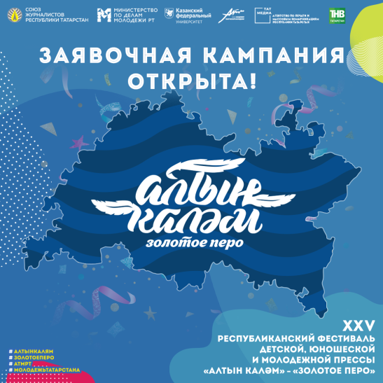  *Оригиналы файлов в хорошем качестве можно запросить у контактного лица | Картинка для поста в аккаунте «Instagram» и в группе «ВКонтакте»
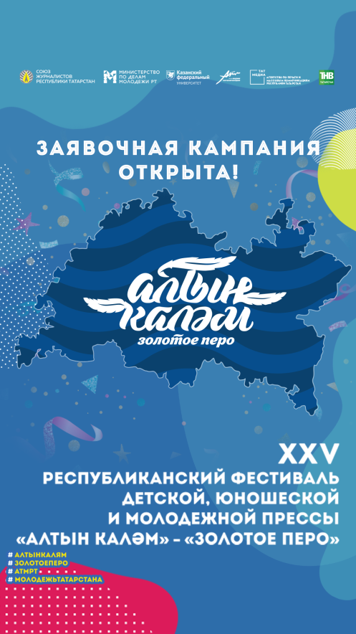 | Картинка для сторис в аккаунте «Instagram»
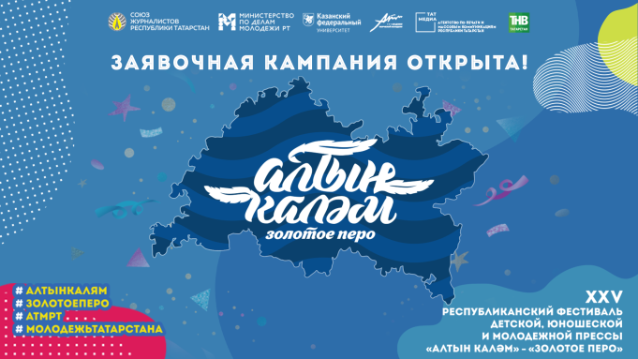 | Картинка для новости на официальном сайте, СМИ

